Rembrandt – De samenzwering van Claudius Civilis (1661)
Ik ben geen al te grote fan – zoals velen van mij weten - van Rembrandt, m.n. ten aanzien van de uit Amsterdams chauvinisme sterk overgewaarde Nachtwacht, dat toch een zeer saai en prozaïsch werk is. Zet dat werk eens af tegen de poëtische werken als Het Joodse Bruidje, of het werk dat ik hier in het licht stel. Dan is de Nachtwacht een heel alledaags werk, alleen opgekrikt in belang door Amsterdams chauvinisme en de vele verhalen die ermee verbonden zijn, niet door de schoonheid of de emotie die het oproept. Dat werk raakt je als beschouwer nauwelijks het hart!
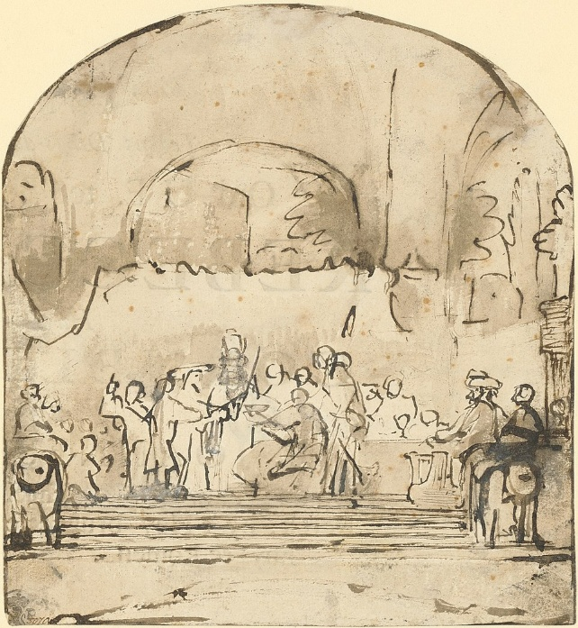
Rembrandt maakte voor de raadzalen in het Amsterdamse stadhuis meerdere werken, naast de Nachtwacht ook De Samenzwering van Claudius Civilis. Het (restant) hangt in het Nationalmuseum te Stockholm.
Oorspronkelijk was het schilderij ongeveer 5,50 bij 5,50 meter groot. Omdat het doek bedoeld was om op een grote hoogte te hangen en van een afstand bekeken te worden is het schilderwerk in vergelijking met andere werken van Rembrandt minder gedetailleerd. Het paste goed op de plaats van bestemming in het stadhuis, maar op de markt was het niet te verkopen in die omvang. Daarom sneed de schilder het meest verhalende deel uit het doek en gooide de rest (75%) weg. Het resterende schilderij meet 196 bij 309 centimeter.. Er is een getekende voorstudie bewaard gebleven waaruit blijkt hoe het origineel eruit moet hebben gezien.
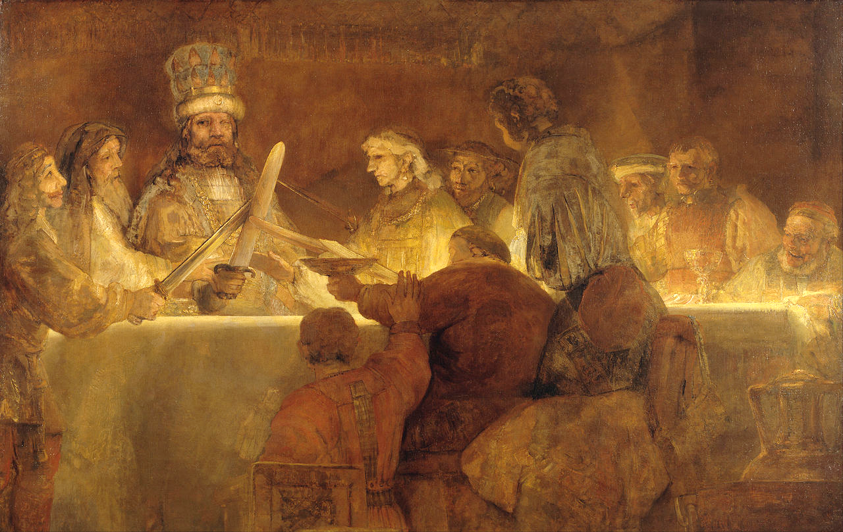
Zie eens hoe hier het licht door het doek heen op je af/toekomt en je als kijker bijna verblindt – hoe hier de grootheid van Rembrandt, als het gaat om licht en donker en de beheersing ervan tot een ongekende hoogte reikt!
Daar kan die saaie Nachtwacht niet tegen op! En ervaar, als je dit werk ziet en beschouwt hoe poëtisch het is – vol beelden en verbeelding van heden en verleden. Zelfs verwijzend naar een voor alle tijden mogelijke toekomst!
Hoe dit werk van een kleine Gideonsbende die zich verzet tegen een overmacht laat zien hoe we, wat de uitkomst ook zal zijn, ons kunnen verzetten tegen welke overweldiger dan ook!
Een aantal jaren gelden was het werk even te gast in het Rijksmuseum – toen zag ik pas de grootheid, door dit werk van de schilder en poëet Rembrandt.
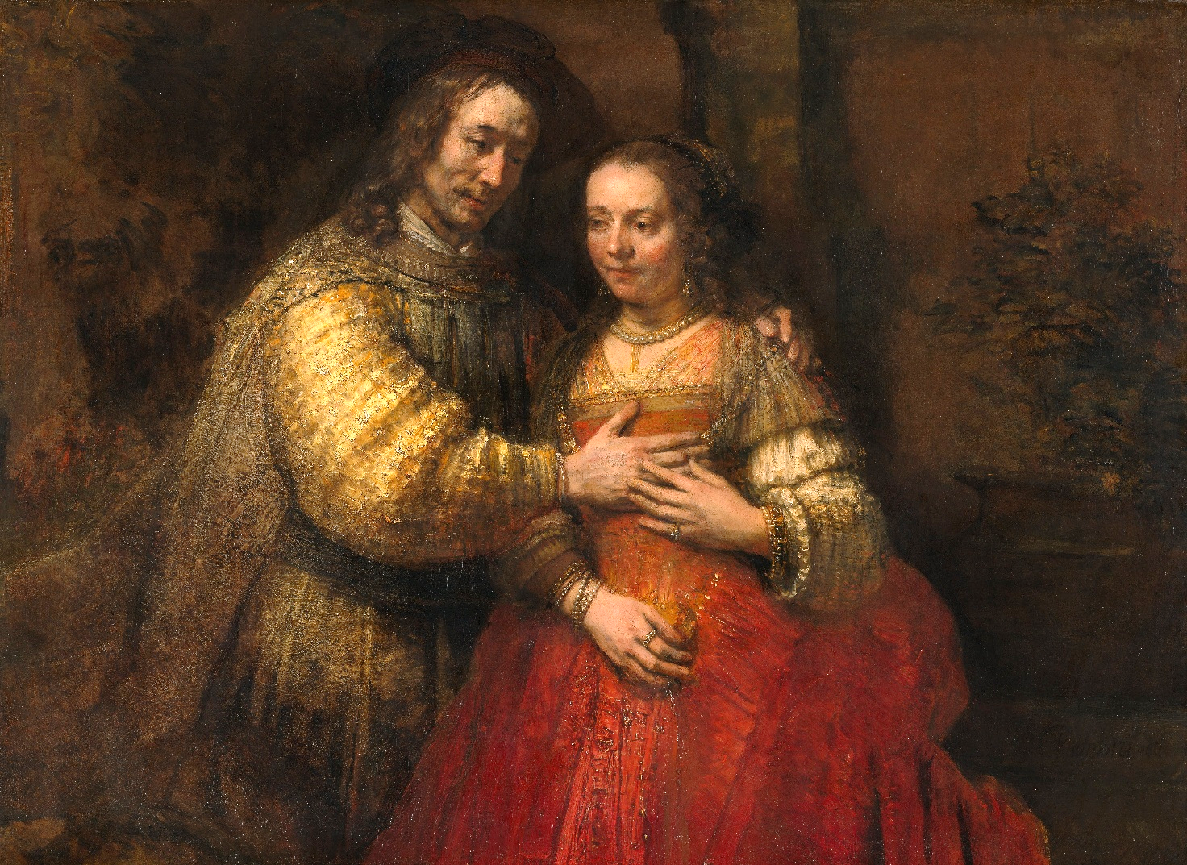
Weg met de Nachtwacht, hang het Joodse Bruidje als zijn meesterwerk in die plaats in de Eregalerij, en probeer het werk uit Stockholm terug te kopen!

Wie nu nog beweert dat De Nachtwacht het meesterwerk van Rembrandt is, dient zich nog eens goed achter de oren te krabben!

André Stek, 2025

